**新 书 推 荐**

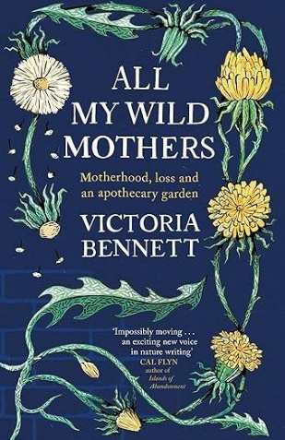

**中文书名：《野性母亲》**

**英文书名：All My Wild Mothers**

**作 者：Victoria Bennett**

**出 版 社：Two Roads**

**代理公司：Portobello /ANA/Winney**

**页 数: 416页**

**出版时间：2023年2月**

**代理地区：中国大陆、台湾**

**审读资料：电子稿**

**类 型：传记回忆录**

**版权已售：韩国（Woongjin Think Big Co）**

**内容简介：**

**《野性母亲》（*All My Wild Mothers*）将个人回忆与草药民俗编织成一段私密叙事，讲述如何重新赋予荒芜之地野性生机，以及这一过程中发生的蜕变。**

怀孕七个月时，维多利亚·班尼特（Victoria Bennett）满心期待即将到来的新生与未来。然而一通电话彻底改变了一切——她的大姐在一场划船事故中离世。

五年后，深陷悲痛的她挣扎于丧亲之痛、作为单亲母亲照料幼子的重担，以及紧缩政策下愈加艰难的生活。现实与曾经的憧憬截然不同。举家迁居坎布里亚郡一处新建的社会住宅区，为维多利亚提供了重建生活的契机。这片建在工业遗址上的贫瘠土地，最初看似难以播种新生。

她与儿子着手将周遭的废墟改造成一座野生药草园：雏菊象征坚韧，蒲公英寓意逆境中的力量，红剪秋罗驱散孤独，苦苣菜提振忧郁，琉璃苣为至暗时刻带来希望。

一石一砾，一种一籽，《野性母亲》（*All My Wild Mothers*）讲述了一个关于生命如何在破碎中生长，并因破碎而绽放的故事。

**作者简介：**

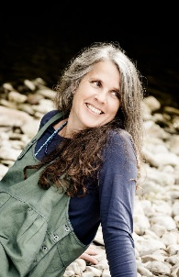**维多利亚·班尼特（Victoria Bennett）**，诗人、创意制作人兼作家，现居奥克尼群岛。其诗作曾获“北方处女作奖”“北方潜力奖”“安德鲁·沃特豪斯奖”，入围“企鹅WriteNow计划”及首届“南·谢泼德奖”（旨在扶持边缘化声音）。1999年，她创立“野性女性出版社”（Wild Women Press），支持乡村女性写作者；2018年起策划全球性线上项目“野性女性网”（Wild Woman Web），打造聚焦自然、联结与创造力的包容空间。若不忙于写作、全职照护与遗传病抗争，你总能在野草丛生处寻得她的身影。

**媒体评价：**

“如诗般优美动人”——凯瑟琳·辛普森（Catherine Simpson）

“一本充满激情抗争之书”——坦妮娅·沙德里克（Tanya Shadrick）

“自然写作领域令人振奋的新声音”——卡尔·弗林（Cal Flyn）

“清醒而诗意”——萨曼莎·克拉克（Samantha Clark）

**感谢您的阅读！**

**请将反馈信息发至：版权负责人**

**Email**：[**Rights@nurnberg.com.cn**](mailto:Rights@nurnberg.com.cn)

安德鲁·纳伯格联合国际有限公司北京代表处

北京市海淀区中关村大街甲59号中国人民大学文化大厦1705室, 邮编：100872

电话：010-82504106, 传真：010-82504200

公司网址：[http://www.nurnberg.com.cn](http://www.nurnberg.com.cn/)

书目下载：<http://www.nurnberg.com.cn/booklist_zh/list.aspx>

书讯浏览：<http://www.nurnberg.com.cn/book/book.aspx>

视频推荐：<http://www.nurnberg.com.cn/video/video.aspx>

豆瓣小站：<http://site.douban.com/110577/>

新浪微博：[安德鲁纳伯格公司的微博_微博 (weibo.com)](https://weibo.com/1877653117/profile?topnav=1&wvr=6)

微信订阅号：ANABJ2002

